
Федеральное государственное автономное образовательное
учреждение высшего образования
«Национальный исследовательский университет ИТМО»

Факультет программной инженерии и компьютерной техники
Направление подготовки: 09.03.04 – Системное и прикладное программное обеспечение
Дисциплина «Базы данных»

Отчёт по лабораторной работе №3

Выполнил
Галак Екатерина Анатольевна
P3115
Проверил
Райла Мартин

Санкт – Петербург, 2025
Задание
Для отношений, полученных при построении предметной области из лабораторной работы №1, выполните следующие действия:
- Опишите функциональные зависимости для отношений полученной схемы (минимальное множество);
- Приведите отношения в 3NF (как минимум). Постройте схему на основе NF (как минимум).
- Опишите изменения в функциональных зависимостях, произошедшие после преобразования в 3NF (как минимум). Постройте схему на основе NF;
- Преобразуйте отношения в BCNF. Докажите, что полученные отношения представлены в BCNF. Если ваша схема находится уже в BCNF, докажите это;
- Какие денормализации будут полезны для вашей схемы? Приведите подробное описание.
Придумайте триггер и связанную с ним функцию, относящиеся к вашей предметной области, согласуйте их с преподавателем и реализуйте на языке PL/pgSQL.

Даталогическая модель (исходная)
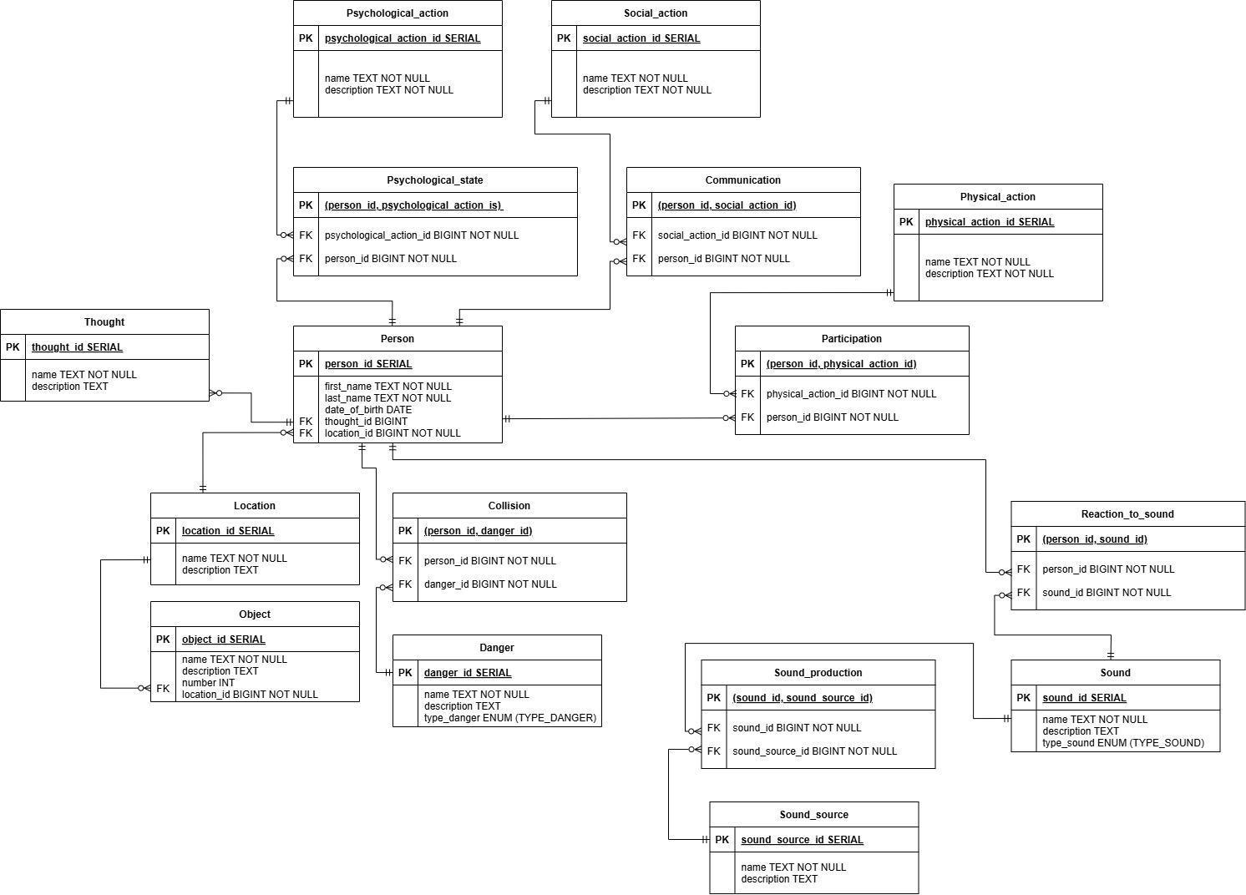

Функциональные зависимости (изначальные):
- Person:
(person_id) -> (first_name, last_name, date_of_birth, thought_id, location_id)
- Thought:
(thought_id) -> (name, description)
- Location:
(location_id) -> (name, description)
- Object:
(object_id) -> (name, description, location_id, number)
(location_id) -> (number) (location_id не является первичным ключом в Object)
Есть транзитивная зависимость (object_id) –> (location_id) –> (number)
- Danger:
(danger_id) -> (name, description, type_danger)
- Collision:
(person_id, danger_id) -> ()
- Psychological_action:
(psychological_action_id) -> (name, description)
- Psychological_state:
(person_id, psychological_action_id) -> ()
- Social_action:
(social_action_id) -> (name, description)
- Communication:
(person_id, social_action_id) -> ()
- Physical_action:
(physical_action_id) -> (name, description)
- Participation:
(person_id, physical_action_id) -> ()
- Sound:
(sound_id) -> (name, description, type_sound)
- Reaction_to_sound:
(person_id, sound_id) -> ()
- Sound_source:
(sound_source_id) -> (name, description)
- Sound_production:
(sound_id, sound_source_id) -> ()

Таблицы с составными ключами и без неключевых атрибутов содержат только тривиальные функциональные зависимости (отсутствуют нетривиальные функциональные зависимости –> автоматическое удовлетворение нормальным формам, которые будут рассмотрены ниже).

Нормальные формы
- 1NF
Отношение находится в 1NF, если все его атрибуты содержат только атомарные значения и отсутствуют повторяющиеся группы. Моя модель удовлетворяет 1NF, так как все атрибуты атомарные, нет повторяющихся групп.
Таблицы:
1) Person (first_name, last_name, date_of_birth, thought_id, location_id) в 1NF, так как нет повторяющихся групп, все атрибуты атомарные, первичный ключ (person_id) гарантирует уникальность строк.
2) Thought (name, description) в 1NF, так как нет повторяющихся групп, все атрибуты атомарные, первичный ключ (thought_id) гарантирует уникальность строк.
3) Location (name, description) в 1NF, так как нет повторяющихся групп, все атрибуты атомарные, первичный ключ (location_id) гарантирует уникальность строк.
4) Object (name, description, location_id, number) в 1NF, так как нет повторяющихся групп, все атрибуты атомарные, первичный ключ (object_id) гарантирует уникальность строк.
5) Danger (name, description, type_danger) в 1NF, так как нет повторяющихся групп, все атрибуты атомарные, первичный ключ (danger_id) гарантирует уникальность строк.
6) Collision (person_id, danger_id) в 1NF, так как нет повторяющихся групп, все атрибуты атомарные, первичный ключ ((person_id, danger_id)) гарантирует уникальность строк.
7) Psychological_action (name, description) в 1NF, так как нет повторяющихся групп, все атрибуты атомарные, первичный ключ (phychological_action_id) гарантирует уникальность строк.
8) Psychological_state (person_id, psychological_action_id) в 1NF, так как нет повторяющихся групп, все атрибуты атомарные, первичный ключ ((person_id, psychological_action_id)) гарантирует уникальность строк.
9) Social_action (name, description) в 1NF, так как нет повторяющихся групп, все атрибуты атомарные, первичный ключ (social_action_id) гарантирует уникальность строк.
10) Communication (person_id, social_action_id) в 1NF, так как нет повторяющихся групп, все атрибуты атомарные, первичный ключ ((person_id, social_action_id)) гарантирует уникальность строк.
11) Physical_action (name, description) в 1NF, так как нет повторяющихся групп, все атрибуты атомарные, первичный ключ (physical_action_id) гарантирует уникальность строк.
12) Participation (person_id, physical_action_id) в 1NF, так как нет повторяющихся групп, все атрибуты атомарные, первичный ключ ((person_id, physical_action_id)) гарантирует уникальность строк.
13) Sound (name, description, type_sound) в 1NF, так как нет повторяющихся групп, все атрибуты атомарные, первичный ключ (sound_id) гарантирует уникальность строк.
14) Reaction_to_sound (person_id, sound_id) в 1NF, так как нет повторяющихся групп, все атрибуты атомарные, первичный ключ ((person_id, sound_id)) гарантирует уникальность строк.
15) Sound_source (name, description) в 1NF, так как нет повторяющихся групп, все атрибуты атомарные, первичный ключ (sound_source_id) гарантирует уникальность строк.
16) Sound_production (sound_id, sound_source_id) в 1NF, так как нет повторяющихся групп, все атрибуты атомарные, первичный ключ ((sound_id, sound_source_id)) гарантирует уникальность строк.

- 2NF
Отношение находится в 2NF, если оно находится в 1NF и все его неключевые атрибуты полностью функционально зависят от первичного ключа. Моя модель удовлетворяет 2NF, так как все неключевые атрибуты полностью функционально зависят от первичных ключей.
Таблицы:
1) Person (first_name, last_name, date_of_birth, thought_id, location_id) в 2NF, так как есть первичный ключ, он не является составным, неключевые атрибуты first_name, last_name, date_of_birth полностью функционально зависят от первичного ключа, в первом пункте проверено, что отношение в 1NF.
2) Thought (name, description) в 2NF, так как есть первичный ключ, он не является составным, неключевые атрибуты name, description полностью функционально зависят от первичного ключа, в первом пункте проверено, что отношение в 1NF.
3) Location (name, description) в 2NF, так как есть первичный ключ, он не является составным, неключевые атрибуты name, description полностью функционально зависят от первичного ключа, в первом пункте проверено, что отношение в 1NF.
4) Object (name, description, location_id, number) в 2NF, так как есть первичный ключ, он не является составным, неключевые атрибуты name, description, number, location_id полностью функционально зависят от первичного ключа, в первом пункте проверено, что отношение в 1NF.
5) Danger (name, description, type_danger) в 2NF, так как есть первичный ключ, он не является составным, неключевые атрибуты name, description, type_danger полностью функционально зависят от первичного ключа, в первом пункте проверено, что отношение в 1NF.
6) Collision (person_id, danger_id) в 2NF, так как есть первичный ключ, он составной, но так как нет неключевых атрибутов, то условие 2NF выполняется автоматически (+ уже проверено, что отношение в 1NF).
7) Psychological_action (name, description) в 2NF, так как есть первичный ключ, он не является составным, неключевые атрибуты name, description полностью функционально зависят от первичного ключа, в первом пункте проверено, что отношение в 1NF.
8) Psychological_state (person_id, psychological_action_id) в 2NF, так как есть первичный ключ, он составной, но так как нет неключевых атрибутов, то условие 2NF выполняется автоматически (+ уже проверено, что отношение в 1NF).
9) Social_action (name, description) в 2NF, так как есть первичный ключ, он не является составным, неключевые атрибуты name, description полностью функционально зависят от первичного ключа, в первом пункте проверено, что отношение в 1NF.
10) Communication (person_id, social_action_id) в 2NF, так как есть первичный ключ, он составной, но так как нет неключевых атрибутов, то условие 2NF выполняется автоматически (+ уже проверено, что отношение в 1NF).
11) Physical_action (name, description) в 2NF, так как есть первичный ключ, он не является составным, неключевые атрибуты name, description полностью функционально зависят от первичного ключа, в первом пункте проверено, что отношение в 1NF.
12) Participation (person_id, physical_action_id) в 2NF, так как есть первичный ключ, он составной, но так как нет неключевых атрибутов, то условие 2NF выполняется автоматически (+ уже проверено, что отношение в 1NF).
13) Sound (name, description, type_sound) в 2NF, так как есть первичный ключ, он не является составным, неключевые атрибуты name, description, type_sound полностью функционально зависят от первичного ключа, в первом пункте проверено, что отношение в 1NF.
14) Reaction_to_sound (person_id, sound_id) в 2NF, так как есть первичный ключ, он составной, но так как нет неключевых атрибутов, то условие 2NF выполняется автоматически (+ уже проверено, что отношение в 1NF).
15) Sound_source (name, description) в 2NF, так как есть первичный ключ, он не является составным, неключевые атрибуты name, description полностью функционально зависят от первичного ключа, в первом пункте проверено, что отношение в 1NF.
16) Sound_production (sound_id, sound_source_id) в 2NF, так как есть первичный ключ, он составной, но так как нет неключевых атрибутов, то условие 2NF выполняется автоматически (+ уже проверено, что отношение в 1NF).

- 3NF
Отношение находится в 3NF, если оно находится в 2NF и не содержит транзитивных зависимостей. Моя модель не удовлетворяет 3NF, так как в таблице Object не все неключевые атрибуты зависят только от первичных ключей (не содержат транзитивных зависимостей).
Таблицы:
1) Person (first_name, last_name, date_of_birth, thought_id, location_id) в 3NF, так как нет транзитивных зависимостей (т.е. нет зависимостей, не относящихся не к первичному ключу), во втором пункте проверено, что отношение в 2NF.
2) Thought (name, description) в 3NF, так как нет транзитивных зависимостей (т.е. нет зависимостей, не относящихся не к первичному ключу), во втором пункте проверено, что отношение в 2NF.
3) Location (name, description) в 3NF, так как нет транзитивных зависимостей (т.е. нет зависимостей, не относящихся не к первичному ключу), во втором пункте проверено, что отношение в 2NF.
4) Object (name, description, location_id, number) не в 3NF, так как есть транзитивная зависимость (object_id) –> (location_id) –> (number). Для решения данной проблемы создадим еще одну таблицу Object_Location (разделим таблицу Object на две).
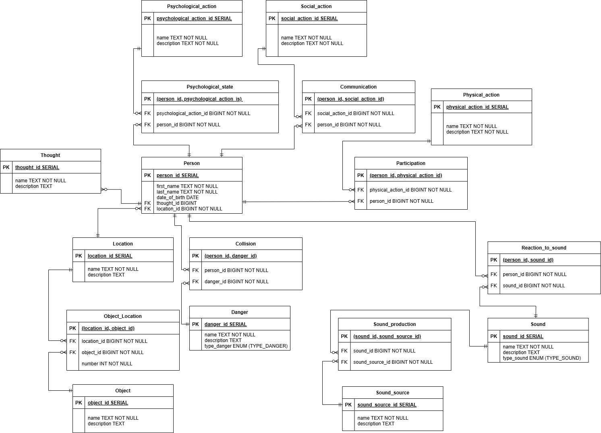

Измененные и добавленные функциональные зависимости:
Object:
(object_id) -> (name, description)
Object_Location:
(location_id, object_id) -> (number)
Проверим новую и измененную таблицы на соответствие 1NF, 2NF, 3NF:
- Object (name, description) в 1NF, так как нет повторяющихся групп, все атрибуты атомарные. В 2NF, так как есть первичный ключ, он не является составным, неключевые атрибуты name, description полностью функционально зависят от первичного ключа (+ отношение в 1NF). В 3NF, так как нет транзитивных зависимостей (т.е. нет зависимостей, не относящихся не к первичному ключу) и отношение в 2NF.
- Object_Location (location_id, object_id) в 1NF, так как нет повторяющихся групп, все атрибуты атомарные. В 2NF, так как есть первичный ключ, он составной, (number) полностью функционально зависит от первичного ключа (+ отношение в 1NF). В 3NF, так как нет транзитивных зависимостей (т.е. нет зависимостей, не относящихся не к первичному ключу) и отношение в 2NF.

5) Danger (name, description, type_danger) в 3NF, так как нет транзитивных зависимостей (т.е. нет зависимостей, не относящихся не к первичному ключу), во втором пункте проверено, что отношение в 2NF.
6) Collision (person_id, danger_id) в 3NF, так как нет транзитивных зависимостей (т.е. нет зависимостей, не относящихся не к первичному ключу), во втором пункте проверено, что отношение в 2NF.
7) Psychological_action (name, description) в 3NF, так как нет транзитивных зависимостей (т.е. нет зависимостей, не относящихся не к первичному ключу), во втором пункте проверено, что отношение в 2NF.
8) Psychological_state (person_id, psychological_action_id) в 3NF, так как нет транзитивных зависимостей (т.е. нет зависимостей, не относящихся не к первичному ключу), во втором пункте проверено, что отношение в 2NF.
9) Social_action (name, description) в 3NF, так как нет транзитивных зависимостей (т.е. нет зависимостей, не относящихся не к первичному ключу), во втором пункте проверено, что отношение в 2NF.
10) Communication (person_id, social_action_id) в 3NF, так как нет транзитивных зависимостей (т.е. нет зависимостей, не относящихся не к первичному ключу), во втором пункте проверено, что отношение в 2NF.
11) Physical_action (name, description) в 3NF, так как нет транзитивных зависимостей (т.е. нет зависимостей, не относящихся не к первичному ключу), во втором пункте проверено, что отношение в 2NF.
12) Participation (person_id, physical_action_id) в 3NF, так как нет транзитивных зависимостей (т.е. нет зависимостей, не относящихся не к первичному ключу), во втором пункте проверено, что отношение в 2NF.
13) Sound (name, description, type_sound) в 3NF, так как нет транзитивных зависимостей (т.е. нет зависимостей, не относящихся не к первичному ключу), во втором пункте проверено, что отношение в 2NF.
14) Reaction_to_sound (person_id, sound_id) в 3NF, так как нет транзитивных зависимостей (т.е. нет зависимостей, не относящихся не к первичному ключу), во втором пункте проверено, что отношение в 2NF.
15) Sound_source (name, description) в 3NF, так как нет транзитивных зависимостей (т.е. нет зависимостей, не относящихся не к первичному ключу), во втором пункте проверено, что отношение в 2NF.
16) Sound_production (sound_id, sound_source_id) в 3NF, так как нет транзитивных зависимостей (т.е. нет зависимостей, не относящихся не к первичному ключу), во втором пункте проверено, что отношение в 2NF.

- BCNF
Отношение находится в BCNF, если для каждой функциональной зависимости (X → Y) X – суперключ. Моя модель удовлетворяет BCNF, так как для всех функциональных зависимостей (X → Y) X является суперключом.
Таблицы:
1) Person (first_name, last_name, date_of_birth, thought_id, location_id) в BCNF, так как в качестве первичного ключа используется суррогатный (person_id), остальные атрибуты функционально зависят только от первичного ключа, отсутствуют зависимости между неключевыми атрибутами.
2) Thought (name, description) в BCNF, так как в качестве первичного ключа используется суррогатный (thought_id), остальные атрибуты функционально зависят только от первичного ключа, отсутствуют зависимости между неключевыми атрибутами.
3) Location (name, description) в BCNF, так как в качестве первичного ключа используется суррогатный (location_id), остальные атрибуты функционально зависят только от первичного ключа, отсутствуют зависимости между неключевыми атрибутами.
4) Object (name, description) в BCNF, так как в качестве первичного ключа используется суррогатный(object_id), остальные атрибуты функционально зависят только от первичного ключа, отсутствуют зависимости между неключевыми атрибутами.
5) Danger (name, description, type_danger) в BCNF, так как в качестве первичного ключа используется суррогатный (danger_id), остальные атрибуты функционально зависят только от первичного ключа, отсутствуют зависимости между неключевыми атрибутами.
6) Collision (person_id, danger_id) в BCNF, так как в качестве первичного ключа используется составной ((person_id, danger_id)), включающий все атрибуты, нет других функциональных зависимостей между атрибутами.
7) Psychological_action (name, description) в BCNF, так как в качестве первичного ключа используется суррогатный (phychological_action_id), остальные атрибуты функционально зависят только от первичного ключа, отсутствуют зависимости между неключевыми атрибутами.
8) Psychological_state (person_id, psychological_action_id) в BCNF, так как в качестве первичного ключа используется составной ((person_id, psychological_action_id)), включающий все атрибуты, нет других функциональных зависимостей между атрибутами.
9) Social _action (name, description) в BCNF, так как в качестве первичного ключа используется суррогатный (social_action_id), остальные атрибуты функционально зависят только от первичного ключа, отсутствуют зависимости между неключевыми атрибутами.
10) Communication (person_id, social_action_id) в BCNF, так как в качестве первичного ключа используется составной ((person_id, social_action_id)), включающий все атрибуты, нет других функциональных зависимостей между атрибутами.
11) Physical_action (name, description) в BCNF, так как в качестве первичного ключа используется суррогатный (physical_action_id), остальные атрибуты функционально зависят только от первичного ключа, отсутствуют зависимости между неключевыми атрибутами.
12) Participation (person_id, physical_action_id) в BCNF, так как в качестве первичного ключа используется составной ((person_id, physical_action_id)), включающий все атрибуты, нет других функциональных зависимостей между атрибутами.
13) Sound (name, description, type_sound) в BCNF, так как в качестве первичного ключа используется суррогатный (sound_id), остальные атрибуты функционально зависят только от первичного ключа, отсутствуют зависимости между неключевыми атрибутами.
14) Reaction_to_sound (person_id, sound_id) в BCNF, так как в качестве первичного ключа используется составной ((person_id, sound_id)), включающий все атрибуты, нет других функциональных зависимостей между атрибутами.
15) Sound_source (name, description) в BCNF, так как в качестве первичного ключа используется суррогатный (sound_source_id), остальные атрибуты функционально зависят только от первичного ключа, отсутствуют зависимости между неключевыми атрибутами.
16) Sound_production (sound_id, sound_source_id) в BCNF, так как в качестве первичного ключа используется составной ((sound_id, sound_source_id)), включающий все атрибуты, нет других функциональных зависимостей между атрибутами.
17) Object_Location имеет атрибуты location_id, object_id, number и первичный ключ (location_id, object_id). Object_Location в BCNF, так как детерминант ((location_id, object_id)) является суперключом (так как является первичным ключом) и нет функциональных зависимостей, где детерминант не является суперключом ключом.

- Денормализация
- Объединение связанных таблиц. В некоторых случаях объединение таблиц может уменьшить количество операций JOIN, что уменьшит время обработки запросов. В моей схеме можно рассмотреть объединение таблиц Person и Thought, это может быть полезно, если часто запрашиваются именно мысли Person.
- Добавление избыточных атрибутов. В некоторых случаях можно улучшить производительность с помощью добавления избыточных атрибутов. Например, можно добавить в Location подсчет Person, которые в ней находятся (но придется каждый раз при смене локации, добавлении Person или, наоборот, удалении пересчитывать это число).

- Триггер
Создадим триггер и связанную с ним функцию для подсчета уровня опасности для каждого персонажа.
Для этого сначала добавим атрибут danger_level (уровень опасности для персонажа, по умолчанию равен нулю).
ALTER TABLE Person
ADD COLUMN danger_level INT DEFAULT 0;

Теперь создадим функцию, которая будет пересчитывать уровень опасности для каждого персонажа через количество опасностей (количество записей в таблице collision для конкретного person) * 3 и количество звуков, сигнализирующих об опасности (‘звуки животных’, ‘звуки транспорта’. Итоговая формула для подсчета уровня опасности для person:
danger_level = cnt_danger * 3 + cnt_dangerous_sound;
CREATE OR REPLACE FUNCTION update_person_danger_level()
RETURNS TRIGGER AS $$
DECLARE
upd_person_id BIGINT;
calc_danger_level INT;
BEGIN
IF TG_TABLE_NAME = 'collision' THEN
upd_person_id := CASE WHEN TG_OP = 'DELETE' THEN OLD.person_id ELSE NEW.person_id END;
ELSIF TG_TABLE_NAME = 'reaction_to_sound' THEN
upd_person_id := CASE WHEN TG_OP = 'DELETE' THEN OLD.person_id ELSE NEW.person_id END;
ELSE
RAISE EXCEPTION 'Триггер был вызван для неправильной таблицы: %', TG_TABLE_NAME;
END IF;

SELECT
COALESCE((
SELECT COUNT(DISTINCT danger_id) * 3
FROM Collision
WHERE person_id = upd_person_id
), 0)
+
COALESCE((
SELECT COUNT(DISTINCT rts.sound_id)
FROM Reaction_to_sound rts
JOIN Sound snd ON rts.sound_id = snd.sound_id
WHERE rts.person_id = upd_person_id
AND snd.type_sound IN ('звуки животных', 'звуки транспорта')
), 0)
INTO calc_danger_level;

UPDATE Person
SET danger_level = calc_danger_level
WHERE person_id = upd_person_id;

RETURN NULL;
END;
$$ LANGUAGE plpgsql;

Затем создадим триггеры для таблиц collision и reaction_to_sound, которые будет активироваться при любых изменениях в этих таблицах (добавление, изменение, удаление строк). Функция update_person_danger_level() будет автоматически вызываться этими триггерами (будет происходить пересчет danger_level).
CREATE TRIGGER trg_collision_danger
AFTER INSERT OR UPDATE OR DELETE ON Collision
FOR EACH ROW
EXECUTE FUNCTION update_person_danger_level();

CREATE TRIGGER trg_reaction_danger
AFTER INSERT OR UPDATE OR DELETE ON Reaction_to_sound
FOR EACH ROW
EXECUTE FUNCTION update_person_danger_level();

Выполняется update first_name, second_name в person, если second_name > first_name занулять дату рождения

--Выполняется update first_name, second_name в person, если second_name > first_name занулять дату рождения

drop trigger if exists trigger_for_person on person;
drop function if exists update_person_names();

create or replace function update_person_names()
returns trigger as $$
BEGIN
if TG_TABLE_NAME != 'person' then
RAISE EXCEPTION 'Триггер вызван для неправильной таблицы: %', TG_TABLE_NAME;
end if;

if NEW.second_name > NEW.first_name then
NEW.date_of_birth := NULL;
end if;
return NEW;
END;
$$ LANGUAGE plpgsql;

create trigger trigger_for_person
before update on person
for each row
execute function update_person_names();

Вывод
Во время выполнения лабораторной работы я разобралась с различными типами нормализации, а также денормализацией. Научилась создавать триггеры и связанные с ними функции, а также определять функциональные зависимости.

